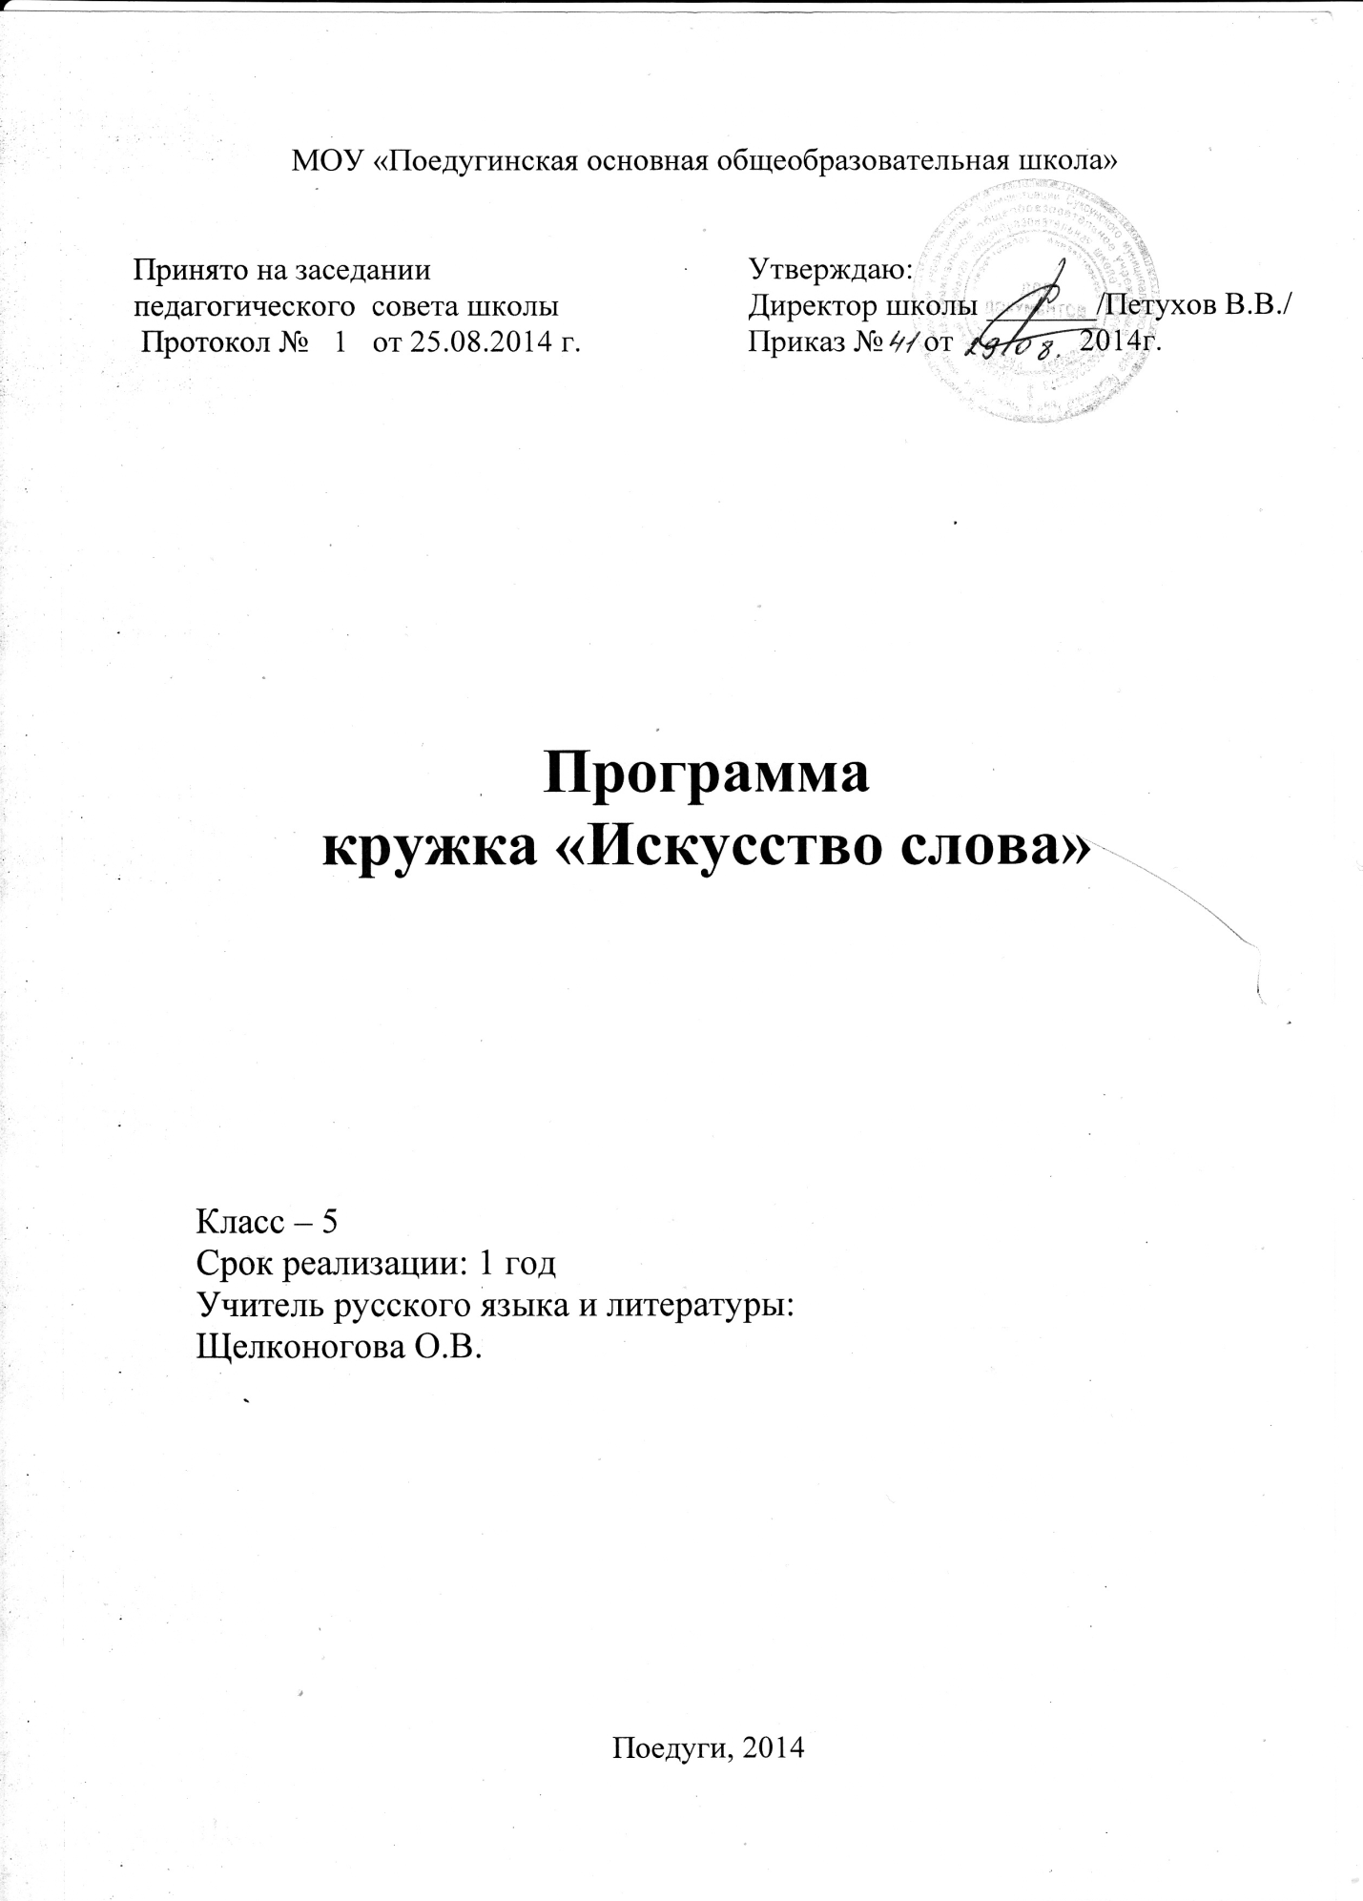

**Пояснительная записка**

Программа кружка рассчитана на учащихся II ступени (5 класс), первый год обучения и направлена на формирование познавательных и коммуникативных УУД на основе требования ФГОС ООО.

Программа имеет прямую связь с учебным материалом, изучаемым на уроках русского языка, и предназначена для более углублённого и систематичного изучения способов работы по осмыслению прочитанного текста.

Развитие монологической речи учащихся – актуальная проблема в современном обществе, т.к. связная речь является необходимым условием успешного обучения ребенка в школе. Обладая развитой монологической речью, учащиеся могут давать развернутые ответы на вопросы школьной программы; аргументировано и логично излагать свои собственные суждения; воспроизводить содержание текстов из учебников, художественных произведений,

**Новизна** – в настоящее время в основной и средней школе обучению монологическому высказыванию не всегда уделяется достаточно внимания. Такая позиция представляется ошибочной, поскольку именно этот аспект обучения дисциплинирует мышление, учит логически мыслить и соответственно строить своё высказывание таким образом, чтобы довести свои мысли до слушателя. Монолог является такой формой речи, когда ее выстраивает один человек, самостоятельно определяя структуру, композицию и языковые средства. Монологическая речь, как и диалогическая, должна быть ситуативно обусловленной и, как утверждают психологи, мотивированной, т.е. у учащегося должно быть желание, намерение сообщить что–то слушающим.

 Программа кружка составлена на основе программы «Стратегия смыслового чтения и работа с текстом».

**Цель:** создание условий для формирования предметной, коммуникативной компетентностей по предмету.

**Задачи:**

* создавать монологическое высказывание в устной форме на основе предложенного текста;
* способствовать усвоению различных приёмов работы по осмыслению текста;
* формировать знания о способах предъявления информации;
* развивать умение учащихся перерабатывать текстовую информацию в таблицу и кластер;
* пробуждать интерес к чтению с помощью необычных, занимательных приёмов и форм работы.

Программа «Искусство слова » рассчитана на возраст 11-12 лет.

***Организация занятий:*** занятия проводятся 1 раз в неделю, продолжительность одного занятия – 45 минут, количество занятий- 35.

**Формы работы:** индивидуальная, групповая, коллективная.

**Основные методы работы на уроке - методы обучения в группе:**

1. Беседа.

2. Обучающая игра.

3. Мозговой штурм.

4.Метод проблемного изложения.

5. Метод диагностики.

6. Метод опроса и анкетирования.

**Содержание изучаемого курса**

**Методика выявления уровня сформированности устной речи А.А. Леонтьева (2 часа)**

***Высокий уровень*** умений устной речи предполагает отсутствие грамматических ошибок при составлении монологов, богатый словарный запас, наличие сложных синтаксических конструкций, умение составлять монолог, умение выражать собственные мысли, умение правильно и логично строить свой ответ, умение пересказывать текст.   
  
***Средний уровень*** предполагает умение составлять монолог, наличие незначительных грамматических ошибок, умение строить собственное небольшое высказывание, некоторые затруднения при составлении своего монолога, хороший словарный запас, умение строить свой ответ, но ответ чаще односложный, требующий уточнения, использование несложных синтаксических конструкций.  
***Низкий уровень*** предполагает неполные ответы на поставленные вопросы, составление монолога даются с трудом, наличие ошибок, неспособность строить свой монолог, отсутствие суждения, неумение высказывать свое мнение, бедный словарный запас, однообразные синтаксические конструкции.

**Контрольное мероприятие (4 часа)**

**Монолог. Диалог. (2 часа)**

**Понятие «текст». Типы текстов. (2 часа)**

**(**Понятие «текст» в высказывании классиков. Сплошные и несплошные тексты).

**Работа с текстом. Приёмы работы с текстом (23 часа)**

Знакомство с приёмами преобразования сплошного текста в несплошной и наоборот).

Технология развития критического мышления через чтение и письмо. Стадия вызов – рассказ – предположение по ключевым словам, мозговой штурм, цитирование, составление кластера. Стадия осмысления – чтение текста с маркировкой по методу инсерт, составление фишбоуна, выделение ключевых слов, прогнозирование с помощью открытых вопросов. Стадия рефлексия – «Толстый и тонкий вопросы» (фактический ответ и обстоятельный, развёрнутый ), взаимоопрос, «Карусель» (групповая работа по вертушке), «Последнее слово за мной»(работа с цитатами), синквейн.

**Подведение итогов (1 час)**

**Методическое обеспечение программы кружка**: рекомендации известных языковедов и педагогов по формированию навыков осмысленного чтения.

**Учебно – тематический план**

|  |  |  |  |  |
| --- | --- | --- | --- | --- |
|  | Тема | Количество часов | Теория | Практика |
| 1. | Методика выявления уровня сформированности устной речи А.А. Леонтьева | 2 |  | 2 |
| 2. | Контрольное мероприятие | 4 |  | 4 |
| 3. | Монолог. Диалог. | 2 | 1 | 1 |
| 4. | Текст. Типы текстов | 2 | 1 | 1 |
| 5. | Работа с текстом. Приёмы работы с текстом | 24 | 4 | 20 |
| 6. | Подведение итогов. | 1 |  | 1 |
|  | **Итого:** | **35** | **6** | **29** |

**Календарно – тематический план**

|  |  |  |  |  |
| --- | --- | --- | --- | --- |
| № П/П | Тема занятия | Количество часов | Срок проведения | Форма контроля |
| 1. | Методика выявления уровня сформированности устной речи А.А. Леонтьева | 1 |  | диагностика |
| 2. | Контрольное мероприятие. Составление монологического высказывания на нравственно-этическую тему на основе текста. | 1 |  | монологическое высказывание |
| 3. | Контрольное мероприятие. Составление монологического высказывания на основе изображения. | 1 |  | монологическое высказывание |
| 4. | Контрольное мероприятие. Диалог на бытовую тему. | 1 |  | диалог |
| 5. | Речь устная и письменная | 1 |  | игра |
| 6.  7. | Понятие о тексте  Типы текстов | 2 |  | работа с деформированным текстом |
| 8. | Монолог. Виды монолога. | 1 |  | рассказ |
| 9. | Диалог. Умение составлять диалог. | 1 |  | игра |
| 10. | В. Осеева «Девочка с куклой»  Выразить своё отношение к поступку Юры | 1 |  | текст |
| 11. | М. Пришвин «Ребята и утята»  Высказать своё отношение к поведению ребят | 1 |  | текст |
| 12.  13. | В.Осеева «Бабка».  Высказать *отношение к бабке её домашних;*  *Отношение к бабке Борьки.* | 2 |  | текст |
| 14. | М. Артюхова «Трусиха»  Высказать своё отношение к происшедшему, оценить поведение Вали; объяснить, почему текст так называется | 1 |  | текст |
| 15. | Н. Бромлей «Трудная дорога»  Дополнить текст заключением, в котором нужно раскрыть причины, побудившие мальчишку – второклассника изменить своё поведение | 1 |  | текст |
| 16.  17. | В.Катаев «Пусть так не будет»  Дополните рассказ описанием внешности парней, женщины;  В заключение высказать мнение о ребятах, рассказать, как должны были поступить мальчишки | 2 |  | текст |
| 18. | Диалог с автором с заполнением таблицы по прочитанному тексту | 1 |  | таблица |
| 19. | Знакомство с разными видами кластеров. | 1 |  | кластеры |
| 20.  21. | Кластер по текстам «Что люди использовали в качестве денег?» и  «Учиться говорить и писать» | 2 |  | кластер |
| 22. | Работа с текстом «Первоклассник» Мария Дурикова | 1 |  | кластер |
| 23. | Знакомство с приемом «Мудрые совы». | 1 |  | таблица |
| 24.  25. | Чтение с пометами  Заполнение таблицы | 1  1 |  | маркировка текста инсерт  (или условные знаки) |
| 26.  27. | Знакомство с приемом «Инсерт».  Работа с текстом. Сказка «Путники и чинара». | 2 |  | таблица |
| 28. | Таксономия Б.Блюма. Текст Льюис и Кларк. | 1 |  | классификация вопросов |
| 29. | Работа с текстами. | 1 |  | тексты |
| 30. | Понятие о схеме типа фишбоун | 1 |  | фишбоун |
| 31. | Составление схем | 1 |  | фишбоун |
| 32. | Составление фишбоуна по тексту | 1 |  | фишбоун |
| 33. | Контрольное мероприятие. Составление монологического высказывания на нравственно-этическую тему на основе текста. | 1 |  | монологическое высказывание |
| 34. | Методика выявления уровня сформированности устной речи А.А. Леонтьева | 1 |  | диагностика |
| 35 | Подведение итогов работы | 1 |  | анкета |

**Планируемый результат**

Учащиеся должны иметь представление:

о монологическом высказывании

о способах преобразования информации;

о видах таблиц и кластеров.

**Знать:**

виды монологов

приёмы работы по преобразованию текста;

разные виды чтения.

**Уметь:**

составлять монологическое высказывание

извлекать нужную информацию из сплошного и несплошного текста;

составлять таблицы и кластеры по тексту

**Список литературы для учителя:**

1. Граник Г.Г., Бондаренко С.М., Концевая Л.А. Как учить работать с книгой. «Мой учебник», М., 2007
2. Зайцев В.Н. Практическая дидактика. М., «Народное образование»,2000
3. Криволапова Н.А. Внеурочная деятельность. Сборник заданий для развития познавательных способностей учащихся 5 – 8 классов. М., «Просвещение», 2013
4. Опыт работы учителей Смирновой М.В., Рахимовой Р.Р. и других

**Список литературы для учащихся:**

1. Зайцева О.Н. Рабочая тетрадь по русскому языку. Задания на понимание текста. 5 класс. М.. «Экзамен», 2013
2. Поварин С.В. Как читать книги. М.,1970